文化部獎補助資訊網
線上報名操作說明

- 連上文化部獎補助資訊網，網址: http://grants.moc.gov.tw。
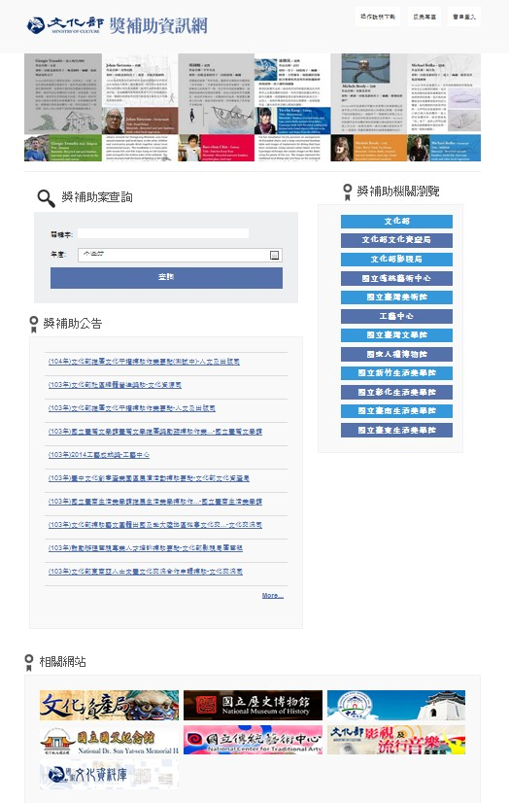
- 獎補助案查詢，點選所需之補助案。
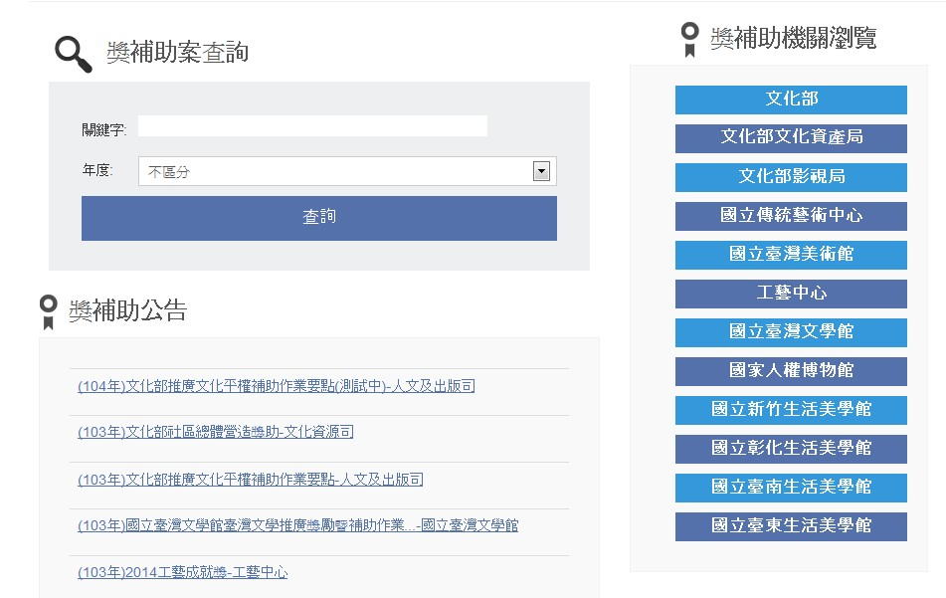
- 點選
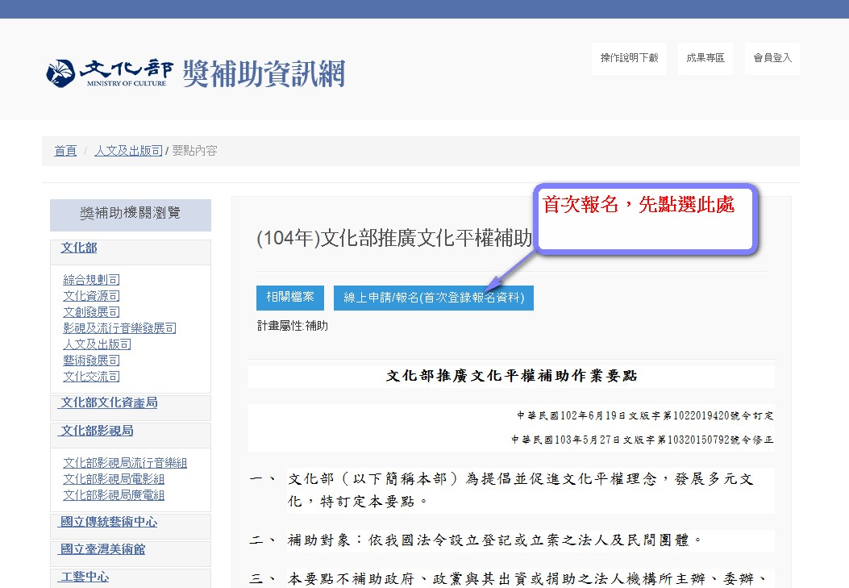
4.畫面會移至本頁 線上申請/報名 的位置，點選需求的項目。
5.如您尚未登入會員，則會出現 ”請先登入會員!”，如已登入會員，則會出現填寫畫面。
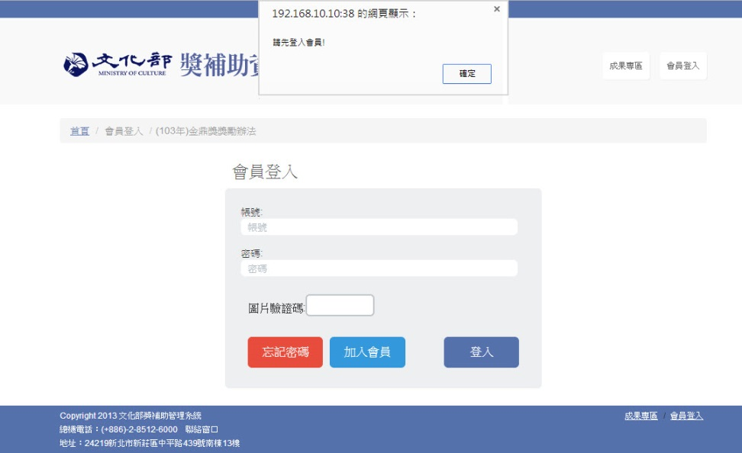
6. 登入會員頁面
a.尚未加入會員，則先 。
b.已加入會員，則輸入帳號、密碼及圖片驗證碼，登入系統。
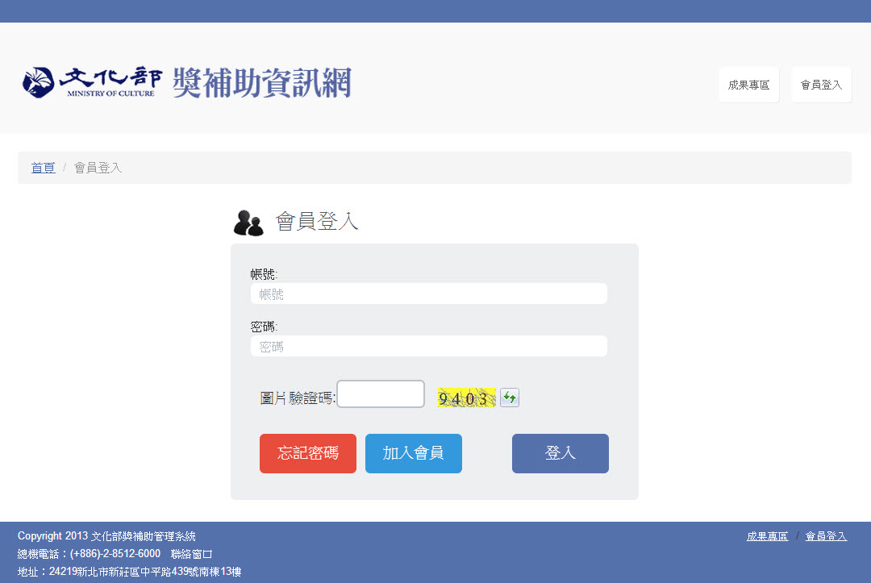
7. 會員畫面
提供登出、變更密碼、基本資料修改、我的申請等功能
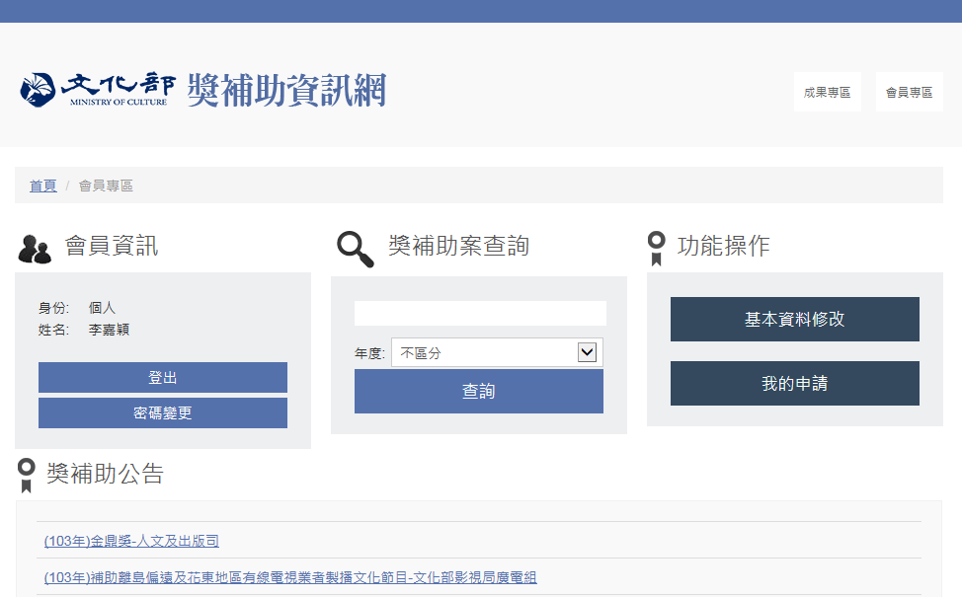

8. 登入後，回第4步驟重新報名
9. 進入報名填寫頁面，紅色標題為必填項目。
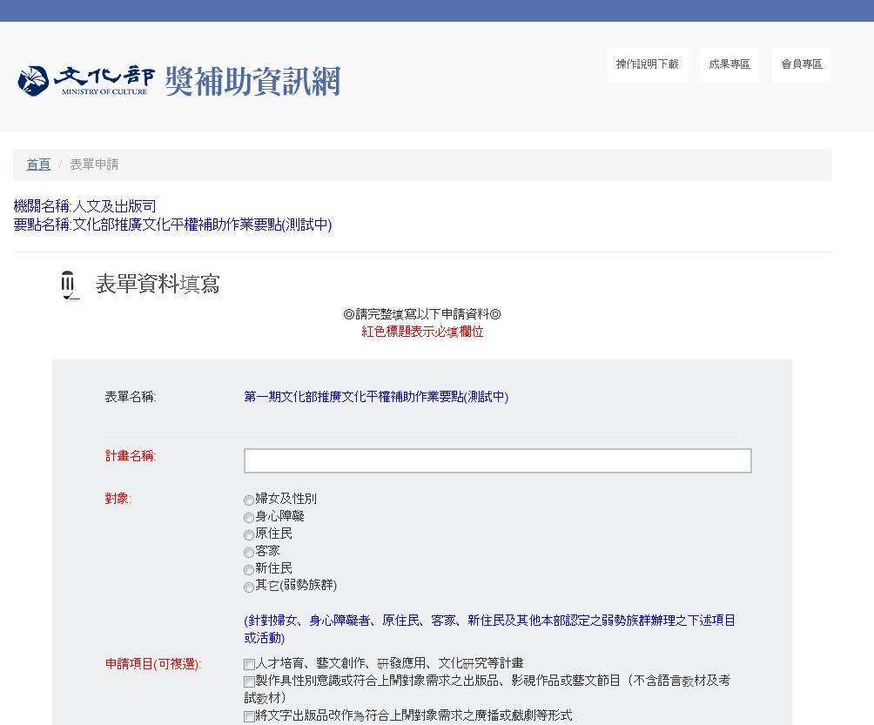

10. 填寫完成
確定儲存後，會於我的申請列表會顯示報名的案件，且狀態為未上傳。
- 案件列表步驟說明：
- 點選 可更新案件資料。
- 點選 則會印出案件申請單。
- 點選 則會將案件上傳，供承辦人確認，上傳後，則無法更新案件資料。
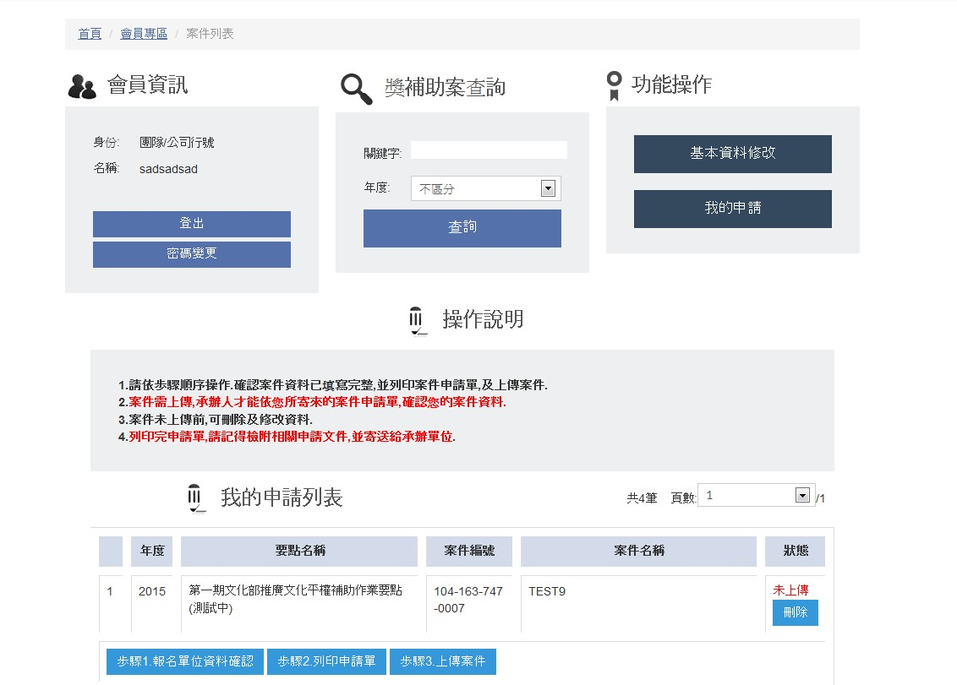
- 請依照步驟順序操作。
- 點選
請確認您所填寫的資料，如有資料需要變更，則可以修改，並儲存更新。

11. 列印並上傳案件
- 點選
- 印出案件申請單,並確認簽名蓋章.
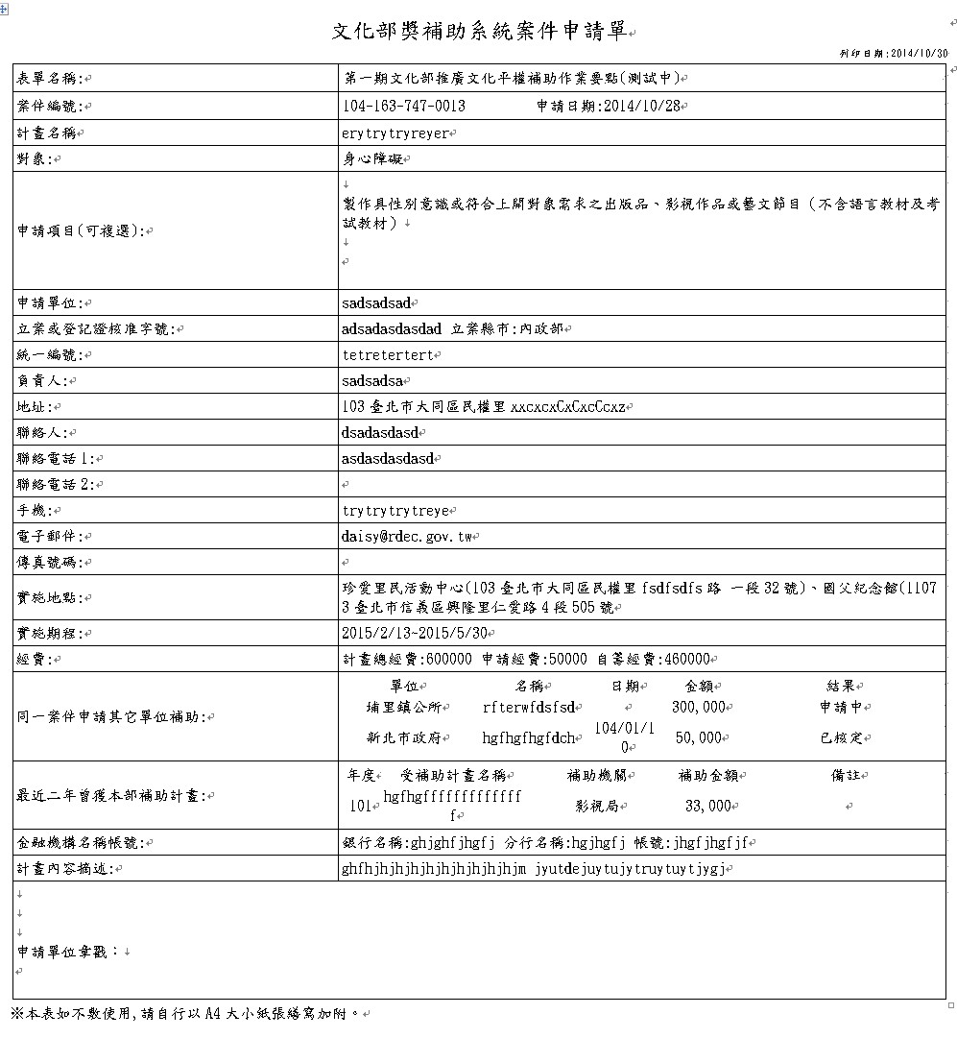

- 印完後，請執行，則狀態會變更為已上傳。
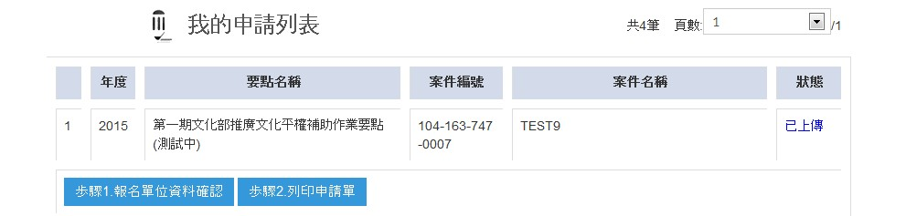

- 上傳後，則請將案件申請單及相關附件寄送至承辦單位，承辦單位收到後，則會將您的案件設為已收件。

12 註:相關查詢網站
- 3+2郵遞區號查詢 〈http://www.post.gov.tw/post/internet/Postal/index.jsp?ID=208〉

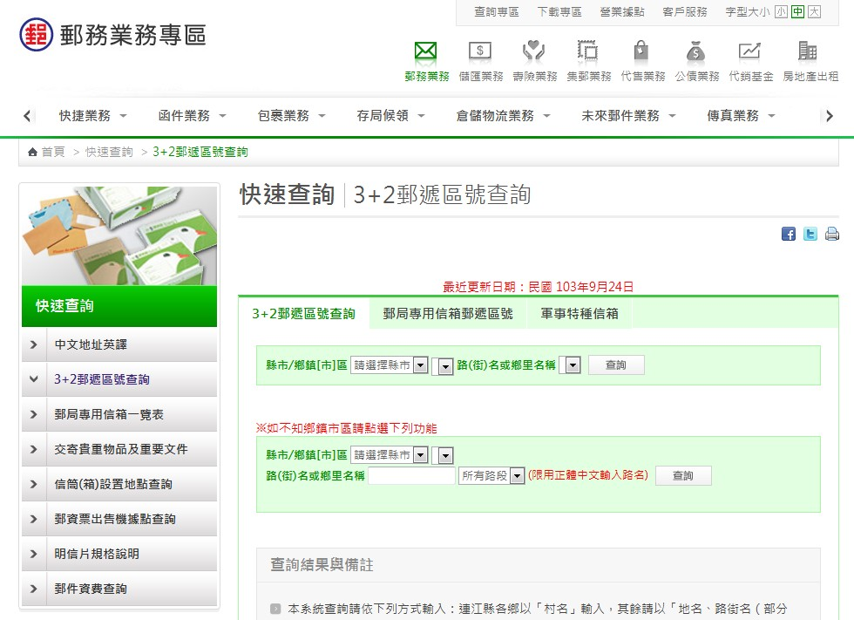
- 內政部戶政司村里街路門牌查詢〈http://www.ris.gov.tw/zh_TW/582〉

